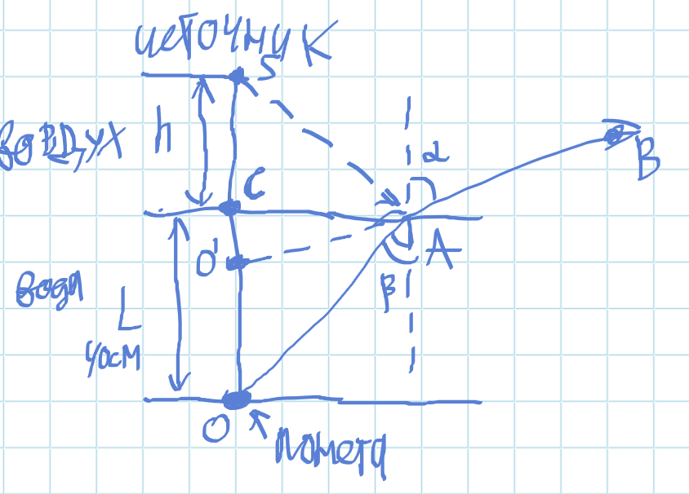
5. На дне сосуда глубиной 40 см, наполненного водой, лежит монета. На какой высоте над поверхностью воды следует поместить небольшую электрическую лампочку, чтобы ее изображение, даваемое лучами, отраженными от поверхности воды, совпало с изображением монеты, даваемым преломленными лучами? Как можно непосредственным наблюдением установить совпадение изображений лампочки и монеты? Наблюдение проводится по вертикали.
Направим луч OA на поверхность от монеты. Тогда он выйдет из воды под углом $α$. (Луч AB)
По этому же направлению должен пойти и луч отраженный от поверхности воды падающий на точку A из источника света S. Второй луч направим перпендикулярно поверхности воды. Тогда пересечение OS и продолжения луча AB в точке O’ даст отражение и монеты и источника S одновременно. Искомое расстояние h определим по прямоугольным треугольникам SCA и O’CA:
$$h\tan\left(α\right)=L\tan\left(β\right)$$
или
$$h=\frac{ⅆ\tan\left(β\right)}{\tan\left(α\right)}=\frac{L}{n}$$
Следовательно:
$$h=\frac{40}{\frac{4}{3}}=30$$
Ответ: 30 см или 0.3 м

Совпадение изображений устанавливается по отсутствию парралакса.

